P.P.L.SZ. Weboldal – Rendszergazdai dokumentáció

Verzió: 1.2

Készítette: Csatlós Bence Tibor

Létrehozva: 2023.12.11.

Utolsó módosítás: 2024. 02. 01.

https://pplszovetkezet.hu

Tartalom

Röviden a rendszergazdai felületről 2

Felhasználók létrehozása és kezelése 2

Felhasználó létrehozása 2

Felhasználók kezelése 3

Felhasználó saját jelszavának megváltoztatása 3

Új Hír vagy esemény feltöltése 3

Hírek vagy események szerkesztése, vagy törlése 4

Faliújság 5

Új dokumentum feltöltése 6

Dokumentum kezelése 6

Galériák kezelése és új galéria létrehozása 6

Új Galéria 6

Új kép felötlése galériába 6

Galéria kezelése 6

# Röviden a rendszergazdai felületről

A rendszergazdai felületen képesek a rendszergazdai jogosultsággal rendelkező felhasználók híreket/eseményeket, dokumentumokat feltölteni, illetve galériákat, és új felhasználókat létrehozni és azokat menedzselni.

A felületet a menüsorból a „Belépés a rendszergazdai felületre” zöld gomb megnyomásával lehetséges.



Kilépni a felületről a „Kilépés a rendszergazdai felületről” piros gomb megnyomásával tudnak.



**FONTOS: A dokumentáció teljes további tartalma csak a Rendszergazdai felületről szól. Így minden fejezet és annak elérhetősége a weblapon a rendszergazdai felületről érhető el.**

# Felhasználók létrehozása és kezelése

A felhasználókat, csak a rendszergazdai jogosultsággal rendelkező felhasználók tudnak létrehozni, jelszót is csak ők adhatnak meg, és változtathatnak meg.

## Felhasználó létrehozása

Új Felhasználó létrehozását a rendszergazdai felületről érhető el az „Új felhasználó létrehozása” menüpontban.

Négy adatra lesz szükség:

1. Teljes neve (A felhasználó teljes neve)
2. Felhasználónév (Jelenlegi formula: Lépcsőház/emelet.ajtó pl.: 1/2.1)
3. Jelszava.
4. Rendszergazda Igen/Nem

Ha kitöltötte az adatokat, akkor a „Létrehozás” gomb segítségével tudja létrehozni a felhasználót.

(A jelszavak az adatbázisban, titkosítva tárolódnak)

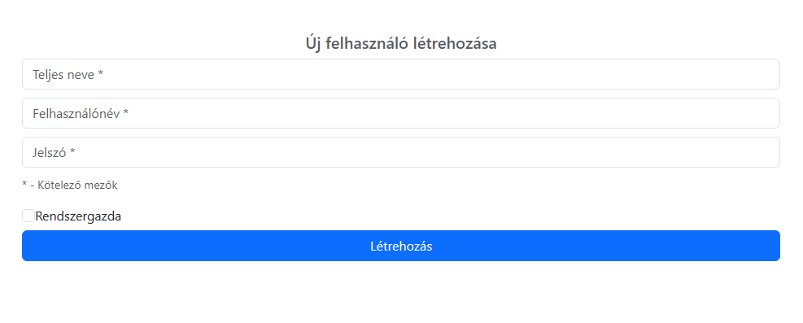

## Felhasználók kezelése

A felhasználókat a „Felhasználó kezelő” menüpont alól érhető el.

A listából válassza ki a felhasználót, aminek az adatait szerkeszteni akarja, majd módosítsa a módosítani kívánt mezőt (Teljes név, jelszó, jogosultság), majd nyomja meg a Mentés gombot.

Ha törölni kívánja, akkor nyomja meg a „Felhasználó törlése” nevű gombot, majd a megjelenő felugró ablakban a kérdésnek megfelelően Ige/Nem.

*Megj.: Van egy technikai felhasználó (admin), ami nem szerepel a listában. Ez azért van, hogy ne zárjátok ki magatokat. Ennek a jelszavát, mellékelem a dokumentációhoz.*

## Felhasználó saját jelszavának megváltoztatása

**A jelszó megváltoztatása nem kötelező, habár ajánlott főként a rendszergazdai jogosultságokkal rendelkező felhasználóknak!**

1. A jelszó megváltoztatása menüpont a felhasználói felületről az „Új jelszó” menüpont alatt érhető el.
2. Először megkell adni az e-mail címet (Ezt csak egyszer kell megadni, utána a rendszer elmenti), és az „E-mail küldése” gomb megnyomásával elküld a megadott e-mail címre egy levelet, ami tartalmaz egy 4 jegyű PIN kódot.

**(Fontos! Az e-mail cím tárolódik a weboldal adatbázisában, de csak a háttérmunka segítsége miatt, az e-mail címek semmilyen formában nem publikusak!)**

E-mai üzenet felépítése

|  |  |
| --- | --- |
| Feladó | noreply@pplszovetkezet.hu |
| Tárgy | pplszovetkezet.hu - PIN kód |
| Tartalma | Tisztelt Címzett!  Az Ön által igényelt PIN kód:  <PIN kód> |

1. Miután elküldte az e-mailt, a következő felületen, hitelesíteni kell a személyazonosságodat, vagyis a kapott PIN kódot bekell írni a megjelenő beviteli mezőbe, és az „Ellenőrzés” gombbal tovább lépni

(**Fontos! Minden PIN kódot egyszer lehet felhasználni, és mindegyik PIN kód személyhez rendelt)**

1. Következő lépésként, megkell adni kétszer az új jelszót, ami minimum 8 karakter hosszúnak kell lenni. A jelszó módosítása gombbal, a felhasználó módosította a jelszavát.

(**Fontos! Minden jelszó AES-128bit-es titkosítással van ellátva, vagyis a privát kulcs nélkül a jelszavak nem visszafejthetők!**)

# Új Hír vagy esemény feltöltése

Új hír vagy eseményt közzéteni az „Új hír vagy esemény felöltése” menüpont alatt érhető el.

* A „Cím” mezőbe A cikk címe, ez fog a weblap főoldalán megjelenni.
* Tartalom mező: Egy könnyen formálható szövegmező

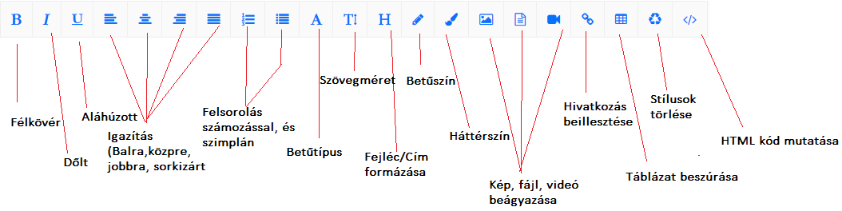

*Megj.: A beágyazás azt jelenti, hogy egy kép vagy videó, vagy fájl hivatkozását ágyazza be a szövegbe. Vagyis mint egy online újságcikkben megjelenő Youtube videó.*

Kép feltöltése: Egyszerre több képet is feltölthetsz, ami a cikk alján fog megjelenni.

A feltöltés gombbal, feltöltheted a cikket.

A cikk a főoldalon időbélyeggel, és szerzővel fog megjelenni.

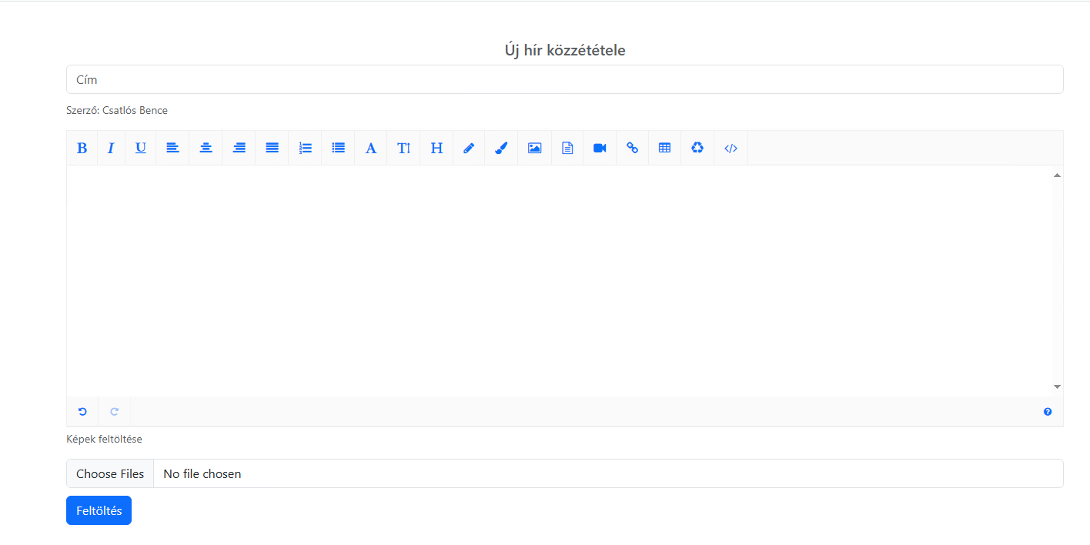

## Hírek vagy események szerkesztése, vagy törlése

A hírek vagy események szerkesztése vagy törlése lehetőség az „Új hír vagy esemény feltöltésé” menüpont alatt érhető el.

Először kikell választani annak a hírnek vagy eseménynek a címét, amit törölni vagy szerkeszteni akar.

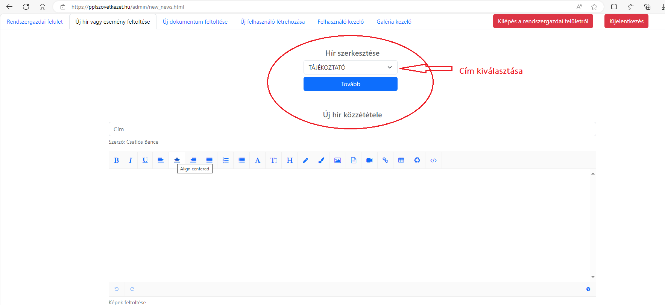

A „Tovább” gombbal tud a következő felületre jutni, ahol szerkesztheti és vagy törölheti a képen látható Törlés vagy Feltöltés gombbal.

A Feltöltés gomb segítségével módosíthatja a szöveget és a címet.

A Törlés gombbal, pedig törli azt.

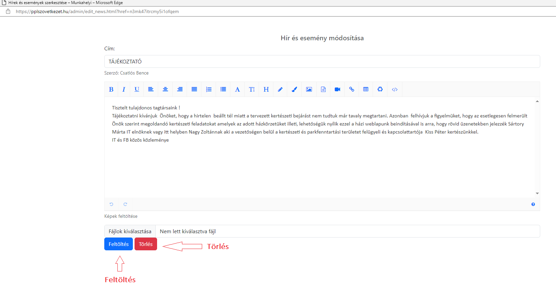

# Faliújság

A faliújságra minden felhasználó jogosult írni, maximum 150 karakter hosszú szöveget, és a saját bejegyzéseit törölheti. Illetve, minden Rendszergazda törölhet minden bejegyzést a faliújságon.

Ezt nem a rendszergazdai felületről érhető el, hanem a felhasználói felületről a Faliújság menüpont alatt.

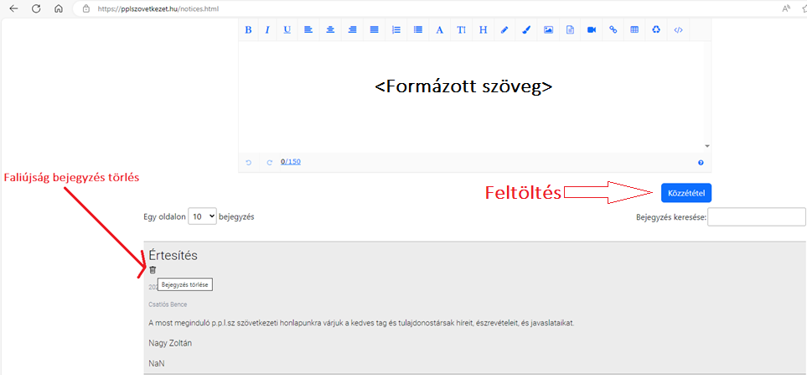

# Új dokumentum feltöltése

Új dokumentumot az „Új dokumentum feltöltése” menüpont alatt tudsz, egyszerre csak egy fájlt.

* A Dokumentum megnevezése mezőbe, a dokumentum megnevezését kell írni.
* Majd válassza ki a fájlt, amit felszeretnél tölteni.
* Válaszd ki a dátumot.
* És töltse fel a „Feltöltés” gombbal.

## Dokumentum kezelése

Az „Új dokumentum feltöltése” menüpont alatt Megjelennek a már feltöltött dokumentumok.

*  gomb, amivel törölheted a dokumentumot.
* A beviteli mezőben, módosíthatod a dokumentum megnevezését, és a „Mentés” gombbal mentheted a módosítást.



# Galériák kezelése és új galéria létrehozása

Galériákat létrehozni és kezelni a „Galéria kezelő” menüpont alatt tudsz.

## Új Galéria

Írd be a galéria címét, és kattints a „Létrehozás” gombra.

## Új kép felötlése galériába

Válaszd ki a galériát, ahová felakarsz tölteni, válaszd ki a képeket, és nyomd meg a „Képek feltöltése” gombot.

## Galéria kezelése

Válaszd ki a galériát, amit kezelni akarsz, és kattints a Tovább gombra.

* A „Galéria megnevezése”: Itt tudod átnevezni a galériát.
* A „Galéria index kép kiválasztása”: Itt tudod azt a képet kiválasztani, ami a galéria borítókép lesz.

A galéria törlése: Törlöd a galériát, és annak tartalmát